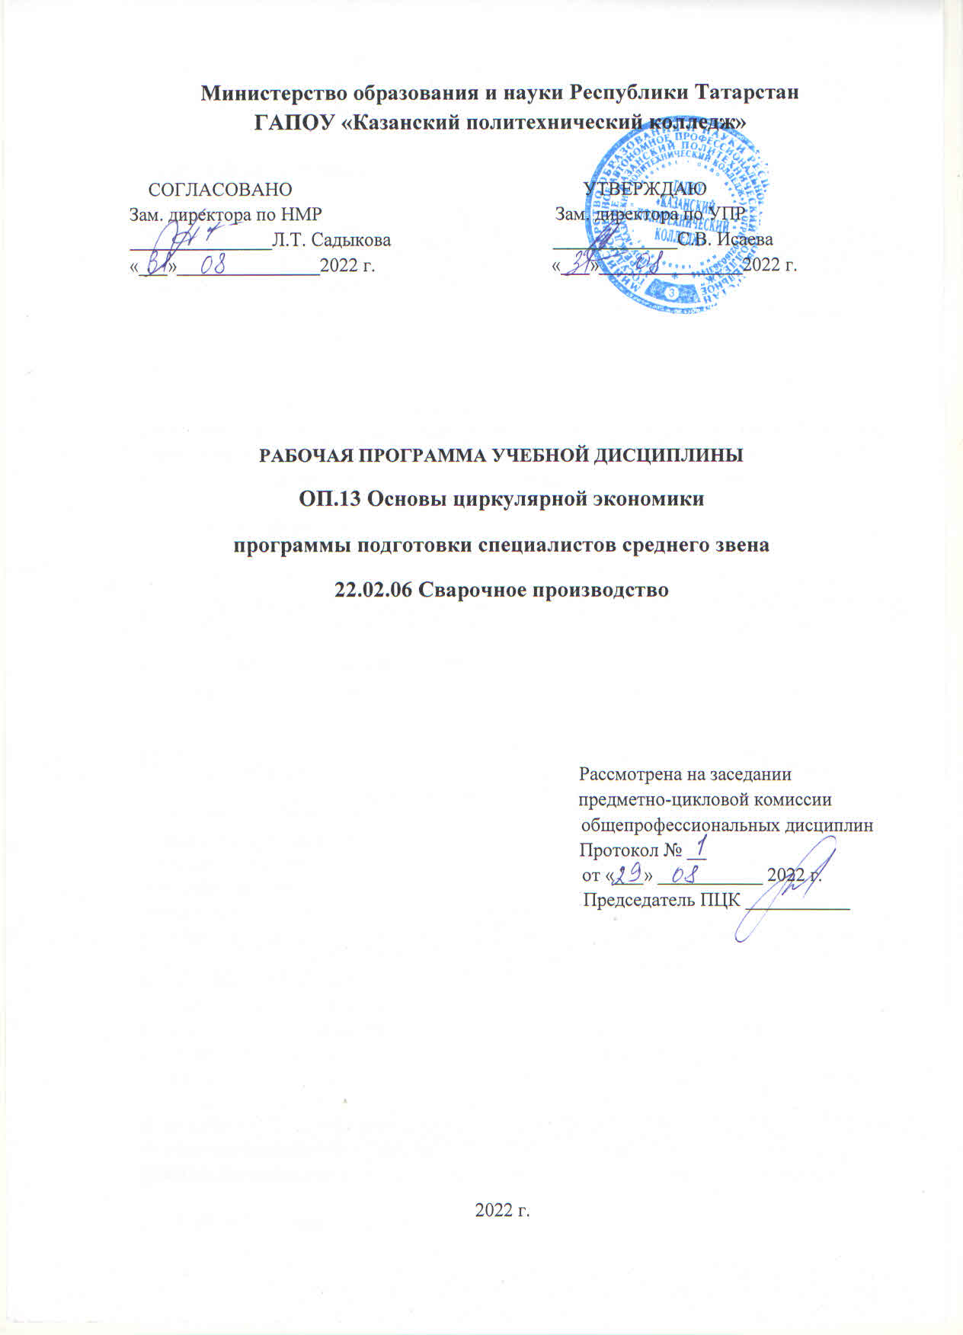

Рабочая программа учебной дисциплины ОП.13 Основы циркуляционной экономики разработана на основе:

- Федерального государственного образовательного стандарта среднего профессионального образования по специальности: 22. 02.06 Сварочное производство входит в укрупненную группу 22.02.00 Технологии материалов, утвержденного Приказом №360 от 21.04.2014 г;

- основной профессиональной образовательной программы по специальности 22.02.06 Сварочное производство, 2022 г.;

- рабочей программы воспитания по специальности 22.02.06 Сварочное производство, 2022 г.

Организация - разработчик: ГАПОУ «Казанский политехнический колледж»

СОДЕРЖАНИЕ
 | стр.
- ПАСПОРТ рабочей ПРОГРАММЫ УЧЕБНОЙ ДИСЦИПЛИНЫ | 4
- СТРУКТУРА И СОДЕРЖАНИЕ УЧЕБНОЙ ДИСЦИПЛИНЫ | 6
- условия реализации учебной дисциплины | 11
- Контроль и оценка результатов Освоения учебной дисциплины | 12

1. паспорт ПРОГРАММЫ УЧЕБНОЙ ДИСЦИПЛИНЫ
  - Область применения программы
Рабочая программа учебной дисциплины является частью основной профессиональной образовательной программы в соответствии с ФГОС СПО по специальности 22.02.06 Сварочное производствовходящей в состав укрупненной группы специальностей 22.00.00 Технология материалов.
Рабочая программа учебной дисциплины может быть использована в условиях дистанционного обучения и с применением электронных образовательных технологий.
1.2.Место учебной дисциплины в структуре основной профессиональной образовательной программы: дисциплина входит в профессиональный учебный цикл, общепрофессиональных дисциплин и является дисциплиной из вариативной части ОПОП.
1.3. Цели и задачи учебной дисциплины – требования к результатам освоения учебной дисциплины:
В результате освоения дисциплины обучающийся должен уметь:
-сравнивать различные экономические модели по установленным признакам сравнения
-анализировать последствия внедрения и развития циркулярной экономики, выявлять бизнес-модели циркулярной экономики в деятельности производственных компаний
-проводить оценку эффективности финансирования проектов циркулярной экономики
-проектировать мероприятия по решению проблем загрязнения окружающей среды
В результате освоения дисциплины обучающийся должен знать:
-цели устойчивого развития на период до 2030 г., сущность и принципы циркулярной экономики
-бизнес-модели циркулярной экономики
-законодательные инициативы Российской Федерации по вопросам развития циркулярной экономики
В рамках изучения дисциплины у студентов формируются следующие компетенции (ОК):
ОК 01. Выбирать способы решения задач профессиональной деятельности применительно к различным контекстам;
ОК 02. Использовать современные средства поиска, анализа и интерпретации информации и информационные технологии для выполнения задач профессиональной деятельности;
ОК 03. Планировать и реализовывать собственное профессиональное и личностное развитие, предпринимательскую деятельность в профессиональной сфере, использовать знания по правовой и финансовой грамотности в различных жизненных ситуациях;
ОК 04. Эффективно взаимодействовать и работать в коллективе и команде;
ОК 05. Осуществлять устную и письменную коммуникацию на государственном языке Российской Федерации с учетом особенностей социального и культурного контекста;
ОК 06. Проявлять гражданско-патриотическую позицию, демонстрировать осознанное поведение на основе традиционных российских духовно-нравственных ценностей, в том числе с учетом гармонизации межнациональных и межрелигиозных отношений, применять стандарты антикоррупционного поведения;
ОК 07. Содействовать сохранению окружающей среды, ресурсосбережению, применять знания об изменении климата, принципы бережливого производства, эффективно действовать в чрезвычайных ситуациях;
ОК 08. Использовать средства физической культуры для сохранения и укрепления здоровья в процессе профессиональной деятельности и поддержания необходимого уровня физической подготовленности;
ОК 09. Пользоваться профессиональной документацией на государственном и иностранном языках.
Выпускник, освоивший программу ОП.13 Основы циркулярной экономики, должен обладать личностными результатами в соответствии с рабочей программой воспитания по специальности 22.02.06 Сварочное производство:
ЛР 9 Экономически активный, предприимчивый, готовый к самозанятости
ЛР 10 Способный в цифровой среде использовать различные цифровые средства, позволяющие во взаимодействии с другими людьми достигать поставленных целей; стремящийся к формированию в сетевой среде личностно и профессионального конструктивного «цифрового следа».
ЛР 14 Заботящийся о защите окружающей среды, собственной и чужой безопасности, в том числе цифровой.
Для лучшего усвоения учебного материала его изложение необходимо проводить с применением технических средств обучения, видео-, аудиоматериалов, современных программ компьютерного проектирования.
Курс обеспечен методическими пособиями и указаниями к выполнению практических работ, в том числе в условиях применения электронного обучения и дистанционных образовательных технологий.

1.4. Количество часов на освоение программы учебной дисциплины:
максимальной учебной нагрузки обучающегося 54 ч, в том числе:
обязательной аудиторной учебной нагрузки обучающегося 36 ч;
в том числе ЛПЗ-8 часов;
самостоятельной работы обучающегося 18 часов

- СТРУКТУРА И СОДЕРЖАНИЕ УЧЕБНОЙ ДИСЦИПЛИНЫ

2.1. Объем учебной дисциплины и виды учебной работы

Вид учебной работы | Количество часов
Максимальная учебная нагрузка (всего) | 54
Обязательная аудиторная учебная нагрузка (всего) | 36
в том числе:
практические работы/в т ч. практическая подготовка | 8/4
Самостоятельная работа обучающегося (всего)  в том числе в условиях применения электронного обучения и дистанционных образовательных технологий | 18
Промежуточная аттестация в форме дифференцированного зачета

2.2. Тематический план и содержание учебной дисциплины ОП.13 Основы циркулярной экономики
Наименование разделов и тем | Содержание учебного материала, лабораторные и практические работы, самостоятельная работа обучающихся |  | Количество часов | Уровень освоения
1 | 2 |  | 3 | 4
Раздел 1.
Основы циркулярной экономики
 | Содержание учебного материала
Тема 1.1.  Реализация концепции устойчивого развития в РФ | 1-2 | Предпосылки возникновения концепции развития. Стратегические документы Организации Объединенных Наций (ООН) на период 2015-2030гг. | 2 | 2
Тема 1.1.  Реализация концепции устойчивого развития в РФ | 3-4 | Российской законодательство, регламентирующее реализацию принципов устойчивого развития. Новые модели экономики как инструмент реализаций целей устойчивого развития. | 2 | 2
Тема 1.1.  Реализация концепции устойчивого развития в РФ | 5-6 | Практические работа №1  Проанализировать 17 целей устойчивого развития ООН (ЦУР) на период 2016-2030 гг., сформулированные в «Повестке дня в области устойчивого развития на период до 2030 года». Определив приоритетные аспекты для каждой цели, заполнить таблицу. | 2 | 2
 | Самостоятельная работа №1  Проведите соотнесение национальных целей развития Российской Федерации с целями устойчивого развития. |  | 2
 | Самостоятельная работа №2  Доклад на тему: как связана циркулярная экономика и устойчивое развитие?  Какие международные документы легли в основу концепции устойчивого развития? |  | 2
 | Содержание учебного материала
Тема 1.2.  Сущность и принципы циркулярной экономики | 7-8 | Линейная и циркулярная модели экономики. | 2 | 2
Тема 1.2.  Сущность и принципы циркулярной экономики | 9-10 | Основные этапы становления циркулярной экономики. | 2 | 2
Тема 1.2.  Сущность и принципы циркулярной экономики | 11-12 | Основные трактовки понятия «циркулярная экономика». | 2 | 2
Тема 1.2.  Сущность и принципы циркулярной экономики | 13-14 | Принципы циркулярной экономики. | 2 | 2
Тема 1.2.  Сущность и принципы циркулярной экономики | 15-16 | Практические работа №2/п.п.  Провести сравнительную характеристику линейной и циркулярной модели экономики по заданным признакам сравнения. Заполнить таблицу. | 2/2п.п. | 2
 | Самостоятельная работа №3  Подготовить сообщение на тему: Анализ положительных и негативных последствий внедрения и развития циркулярной экономики. |  | 2
 | Самостоятельная работа №4  Подготовить сообщение на тему: Положительные и негативные последствия внедрения циркулярной экономики. |  | 2
 | Содержание учебного материала
Тема 1.3.  Бизнес-модели циркулярной экономики. | 17-18 | Сущность понятия «бизнес-модель». | 2 | 2
Тема 1.3.  Бизнес-модели циркулярной экономики. | 19-20 | Бизнес-модели циркулярной экономики: циркулярные поставки, восстановление ресурсов, платформы для обмена и совместного использования, продление жизненного цикла продукции, продукт как услуга | 2 | 2
Тема 1.3.  Бизнес-модели циркулярной экономики. | 21-22 | Практические примеры реализации бизнес -моделей циркулярной экономики. | 2 | 2
Тема 1.3.  Бизнес-модели циркулярной экономики. | 23-24 | Решение проблем финансирования проектов циркулярной экономики. | 2 | 2
Тема 1.3.  Бизнес-модели циркулярной экономики. | 25-26 | Модели совместного поведения потребителей в циркулярной экономике. | 2 | 2
Тема 1.3.  Бизнес-модели циркулярной экономики. | 27-28 | Практические работа №3/п.п.  Провести оценку возможности применения инструментов финансирования бизнес-проектов циркулярной экономики в Республике Татарстан. Заполнить таблицу. | 2/2п.п. | 2
 | Самостоятельная работа №5  Изучить материал по проблеме переработки изделий из пластических масс. Предложите более эффективный способ решения экологической проблемы загрязнения окружающей среды от использованных изделий из пластических масс. |  | 2
 | Самостоятельная работа №6,7  Изучить статью «Механизм адаптации элементов циркулярной экономики в бизнес-модель промышленного холдинга (на примере компании ПАО «СИБУР». Ответить на вопросы: какие из пяти бизнес-моделей циркулярной экономики реализуется в производственной деятельности компании? |  | 4
 | Содержание учебного материала
Тема 1.4.  Становление циркулярной экономики в РФ | 29-30 | Анализ законодательных актов РФ, регламентирующих внедрение отдельных элементов экономики замкнутого цикла (в отношении утилизации и переработки отходов) | 2 | 2
Тема 1.4.  Становление циркулярной экономики в РФ | 31-32 | Проблемы развития циркулярной экономики в России | 2 | 2
Тема 1.4.  Становление циркулярной экономики в РФ | 33-34 | Перспективы развития циркулярной экономики в России | 2 | 2
Тема 1.4.  Становление циркулярной экономики в РФ | Самостоятельная работа №8  Проанализировать целевые показатели Стратегии развития промышленности по обработке утилизации и обезвреживанию отходов производства и потребления на период до 2030 года. Заполнить таблицу. |  | 2
Тема 1.4.  Становление циркулярной экономики в РФ | Самостоятельная работа №9  Провести анализ количественных изменений в развитии промышленности по обработке, утилизации и обезвреживанию отходов в Республике Татарстан от даты принятия документа до настоящего времени. |  | 2
Тема 1.4.  Становление циркулярной экономики в РФ | 35-36 | Практические работа №4  Дифференцированный зачет | 2 | 2
Итого |  |  | 54

Для характеристики уровня освоения учебного материала используются следующие обозначения:
1 - ознакомительный (узнавание ранее изученных объектов, свойств)
2 - репродуктивный (выполнение деятельности по образцу, инструкции или под руководством)
3 - продуктивный (планирование и самостоятельное выполнение деятельности, решение проблемных задач)
* по заочной форме обучение не предусмотрено

3.УСЛОВИЯ РЕАЛИЗАЦИИ УЧЕБНОЙ ДИСЦИПЛИНЫ
3.1 Требования к минимальному материально-техническому обеспечению
Для реализации учебной дисциплины имеется в наличии учебный кабинет Оборудование учебного кабинета:
- посадочные места по количеству обучающихся;
- рабочее место преподавателя;
- комплект учебно-наглядных пособий
Технические средства обучения:
-компьютер с лицензионным программным обеспечением;
-мультимедиа проектор;
-интерактивная доска
3.2 Информационное обеспечение обучения:
Основные источники:
1.Митрофанова Э.П., Хайкин Л.Н. Модуль циркулярная экономика (для обучающихся по основным общеобразовательным программам и основным профессиональны образовательным программам) - Казань: ИРО РТ, 2021- 67 с.
2.Брюхань, Ф. Ф. Промышленная экология: учебник / Ф.Ф. Брюхань, М.В. Графкина, Е.Е. Сдобнякова. — Москва: ФОРУМ: ИНФРА-М, 2020. — 208 с. — (Среднее профессиональное образование). - ISBN 978-5-00091-698-8. - Текст: электронный. - URL: https://znanium.com/catalog/document?id=363020
Дополнительные источники:
1.Гальперин, М. В. Общая экология: учебник / М. В. Гальперин. — 2-е изд., перераб. и доп. — Москва: ФОРУМ: ИНФРА-М, 2020. — 336 с. — (Среднее профессиональное образование). - ISBN 978-5-00091-469-4. - Текст: электронный. - URL: https://znanium.com/catalog/product/1098798
2.Ратнер С. В. Циркулярная экономика: теоретические основы и практические приложения в области региональной экономики и управления // Инновации. — 2018.
3.Луканин, А. В. Инженерная экология: процессы и аппараты очистки сточных вод и переработки осадков: учеб. пособие / А. В. Луканин. — Москва: ИНФРА-М, 2018. — 605 с. + Доп. материалы [Электронный ресурс; Режим доступа: https://new.znanium.com]. — (Высшее образование: Бакалавриат). — www.dx.doi.org / 10.12737/22139. - ISBN 978-5-16-012132-1. - Текст: электронный. - URL: https://znanium.com/catalog/document?id=297447
Интернет-ресурсы:
- Электронно-библиотечная система – режим доступа: Znanium. com.
- Окно открытого доступа Рособразования к информационным ресурсам.
Сервисы и инструменты:
1.Skype (режим доступа: https://www.skype.com/)
2. Zoom (режим доступа: https://zoom.us/)
3. https://disk.yandex.ru/

4. Контроль и оценка результатов освоения УЧЕБНОЙ Дисциплины

Контроль и оценка результатов освоения учебной дисциплины осуществляется преподавателем в процессе проведения лабораторных и практических занятий, тестирования, а также выполнения обучающимися индивидуальных заданий, проектов, исследований, в том числе в условиях применения электронного обучения и дистанционных образовательных технологий.

Результаты обучения  (освоенные умения, усвоенные знания) | Формы и методы контроля и оценки результатов обучения
Умения:
-сравнивать различные экономические модели по установленным признакам сравнения | Оценка результатов выполнения практической работы №1,2
-анализировать последствия внедрения и развития циркулярной экономики, выявлять бизнес-модели циркулярной экономики в деятельности производственных компаний | Оценка результатов выполнения практических работ №1,3
-проводить оценку эффективности финансирования проектов циркулярной экономики | Оценка результатов выполнения практической работы №3
-проектировать мероприятия по решению проблем загрязнения окружающей среды | Оценка результатов выполнения практической работы №2
Знания:
-цели устойчивого развития на период до 2030 г., сущность и принципы циркулярной экономики | Оценка результатов выполнения практической работы №1
-бизнес-модели циркулярной экономики | Оценка результатов выполнения практических работ №1,3
-законодательные инициативы Российской Федерации по вопросам развития циркулярной экономики | Оценка результатов выполнения практической работы №1
Результаты  (освоенные общие компетенции) | Формы и методы контроля и оценки
ОК 01. Выбирать способы решения задач профессиональной деятельности применительно к различным контекстам;  ОК 02. Использовать современные средства поиска, анализа и интерпретации информации и информационные технологии для выполнения задач профессиональной деятельности;  ОК 03. Планировать и реализовывать собственное профессиональное и личностное развитие, предпринимательскую деятельность в профессиональной сфере, использовать знания по правовой и финансовой грамотности в различных жизненных ситуациях;  ОК 04. Эффективно взаимодействовать и работать в коллективе и команде;  ОК 05. Осуществлять устную и письменную коммуникацию на государственном языке Российской Федерации с учетом особенностей социального и культурного контекста;  ОК 06. Проявлять гражданско-патриотическую позицию, демонстрировать осознанное поведение на основе традиционных российских духовно-нравственных ценностей, в том числе с учетом гармонизации межнациональных и межрелигиозных отношений, применять стандарты антикоррупционного поведения;  ОК 07. Содействовать сохранению окружающей среды, ресурсосбережению, применять знания об изменении климата, принципы бережливого производства, эффективно действовать в чрезвычайных ситуациях;  ОК 08. Использовать средства физической культуры для сохранения и укрепления здоровья в процессе профессиональной деятельности и поддержания необходимого уровня физической подготовленности;  ОК 09. Пользоваться профессиональной документацией на государственном и иностранном языках. | интерпретация результатов наблюдений за обучающимся в процессе освоения образовательной программы.  - результаты наблюдений за обучающимся на практических занятиях, при выполнении графических и самостоятельных работ;  - оценка результативности работы обучающегося при выполнении индивидуальных заданий, при устном опросе и тестировании;  - оценка результативности работы обучающегося при выполнении самостоятельных работ.  - оценка эффективности работы с источниками информации при выполнении самостоятельной работы и графической работы.  - оценка эффективности работы обучающегося с прикладным программным обеспечением.  - оценка освоения образовательной программы;  - интерпретация результатов наблюдений за обучающимся в процессе обучения.
Личностные результаты | Оценка освоения ОПОП в части достижения личностных результатов
ЛР 9 Экономически активный, предприимчивый, готовый к самозанятости | участие во всероссийских, региональных, мероприятий профессиональной направленности (олимпиады, конкурсы профессионального мастерства и др.)
ЛР 10 Способный в цифровой среде использовать различные цифровые средства, позволяющие во взаимодействии с другими людьми достигать поставленных целей; стремящийся к формированию в сетевой среде личностно и профессионального конструктивного «цифрового следа». | проявление культуры потребления  информации, умений и навыков пользования  компьютерной, навыков отбора и критического анализа информации, умения ориентироваться в информационном пространстве.
ЛР 14 Заботящийся о защите окружающей среды, собственной и чужой безопасности, в том числе цифровой. | демонстрация умений и навыков разумного природопользования, нетерпимого отношения к действиям, приносящим вред экологии.  проявление экологической культуры, бережного отношения к родной земле, природным богатствам России и мира.

